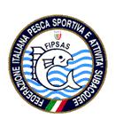
SEZIONE PROVINCIALE GENOVA
Via Sagrado 29 - 16147 GENOVA
tel. 010.3627025 / fax 010.3627033 - E mail: genova@fipsas.it

Comunicato Stampa FIPSAS: 22/06/2017 a cura di Umberto Righi

AGONISMO MOSCA: ITALIANI BELLY BOAT – GIACOPIANE 2017
Titolo Italiano a SANTAGOSTINO (MI)
Argento a GOVI (FIMA), bronzo a Stefanelli (SV)
Ma a VINCERE sono stati: GIACOPIANE, e l’impeccabile organizzazione FI.MA e FIPSAS

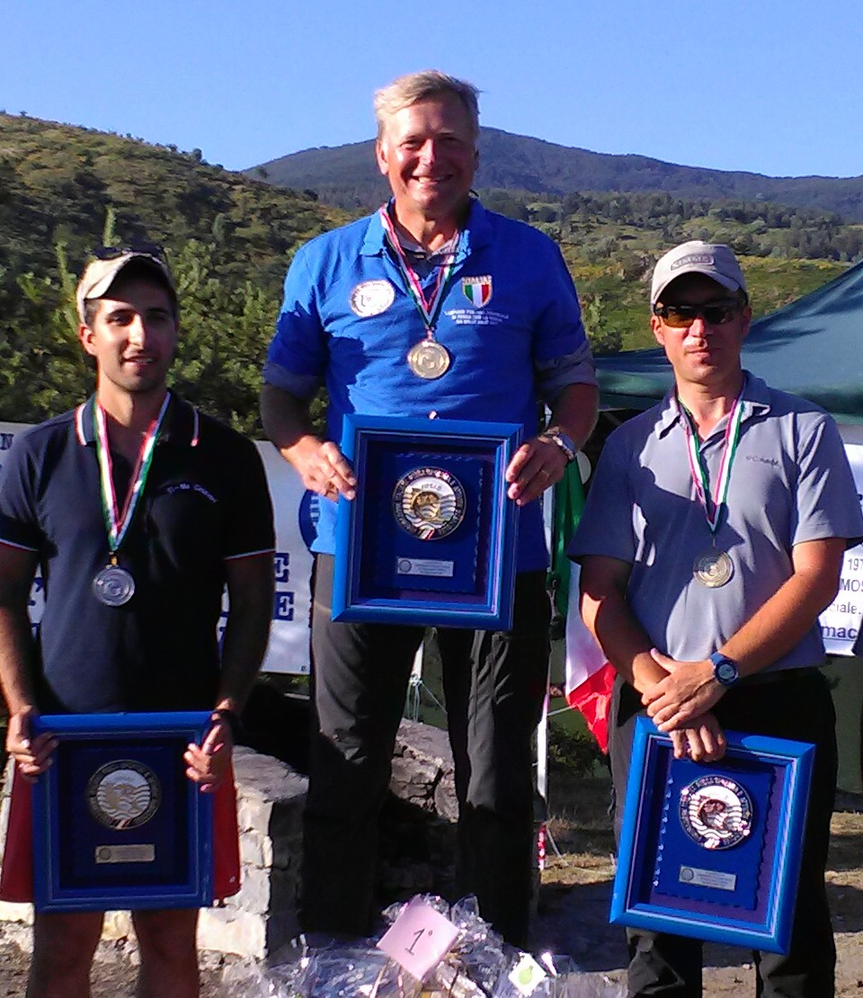
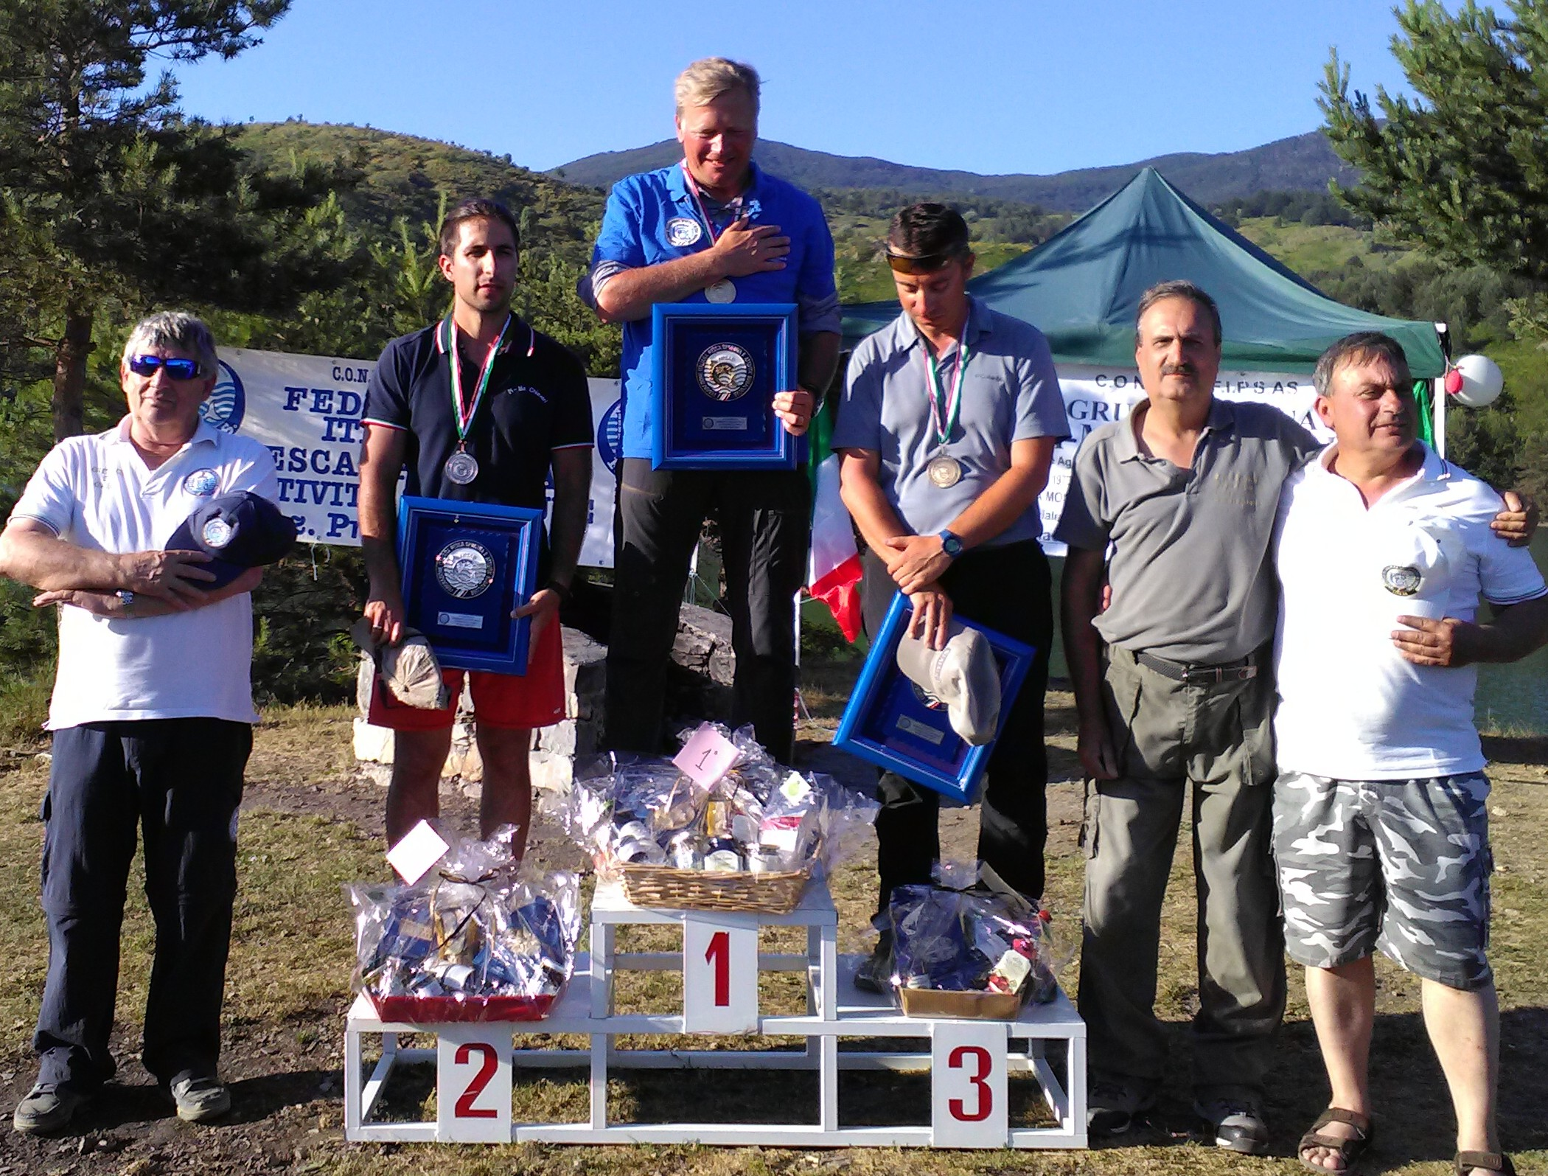
Borzonasca – Domenica 18 giugno 2017 nell’immenso lago di Giacopiane si è svolta la Finalissima del Campionato Italiano Individuale Mosca con il Belly Boat (conosciuto con il nome di ciabellone). La gara organizzata per FIPSAS Roma dalla FIMA Chiavari si suddivideva in due prove, la prima al mattino e la seconda nel pomeriggio, con la pesca NOKILL di trote e ciprinidi, rilasciati subito dopo le misurazioni. Giudice Federale Paolo Ghiso, Direttore di Gara e Coordinatore Vigilanza Umberto Righi, Vice Direttore di Gara e Responsabile Provinciale Mosca Giorgio Filippone, Segretario di Gara e coordinatore ristoro concorrenti Carlo Bianchi, organizzatore tecnico Matteo Zamparutti (Gruppo Mosca FIMA). Hanno collaborato alla realizzazione dell’evento: FI.MA Chiavari, FIPSAS Genova, Comune Borzonasca, Comune Chiavari, Tirreno Power, ditta Croce & Delizie Casarza L., Fly Club Genova e Mare Sport Chiavari.

LA CLASSIFICA:
Vince con merito il Titolo di Campione d’Italia 2017 Valerio Santagostino di Cesate Milano, conosciuto nel mondo della mosca con il soprannome di “Balboa”, con 4 penalità (3+1), supera il giovane talento FIMA, Valerio Govi, che si ferma a 5 penalità dopo aver vinto la prima prova e l’assoluto di campionato con 10.060 punti, portando alla misura ben 28 catture. Con il Bronzo completa il podio il savonese Massimiliano Stefanelli, che chiude con 8 penalità, dimostrando un evidente distacco dai due rivali che lo precedono. Questi tre atleti oltre alla medaglia, ricevono il trofeo FIPSAS, mentre FI.MA grazie al contributo di Croce & Delizie Casarza Ligure, aggiunge gustosi cesti gremiti di prelibatezze.
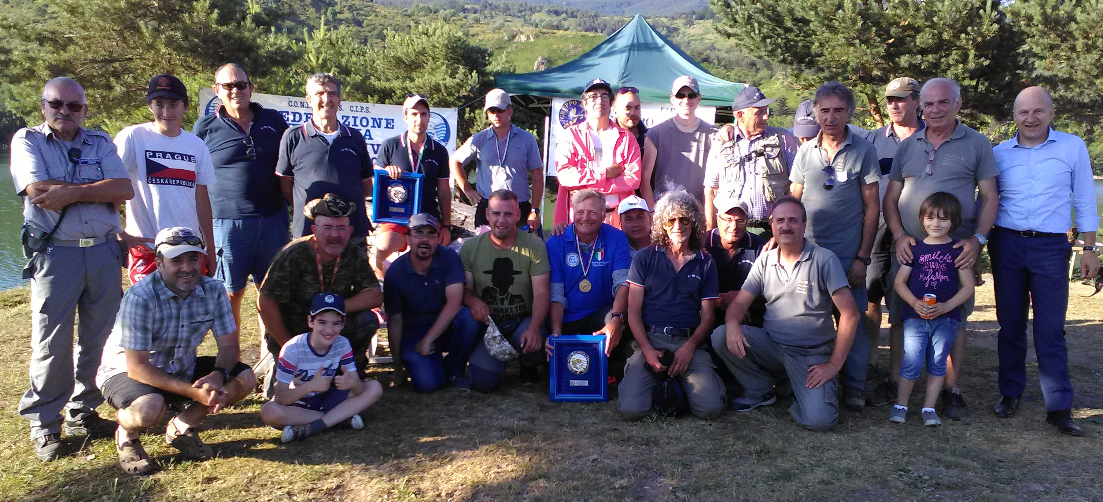
Ricchi cesti che sono stati consegnati anche al quarto assoluto Michele Gobetti Stone Fly Aosta e al quinto assoluto Stefano De Martini (Fly Club Genova).
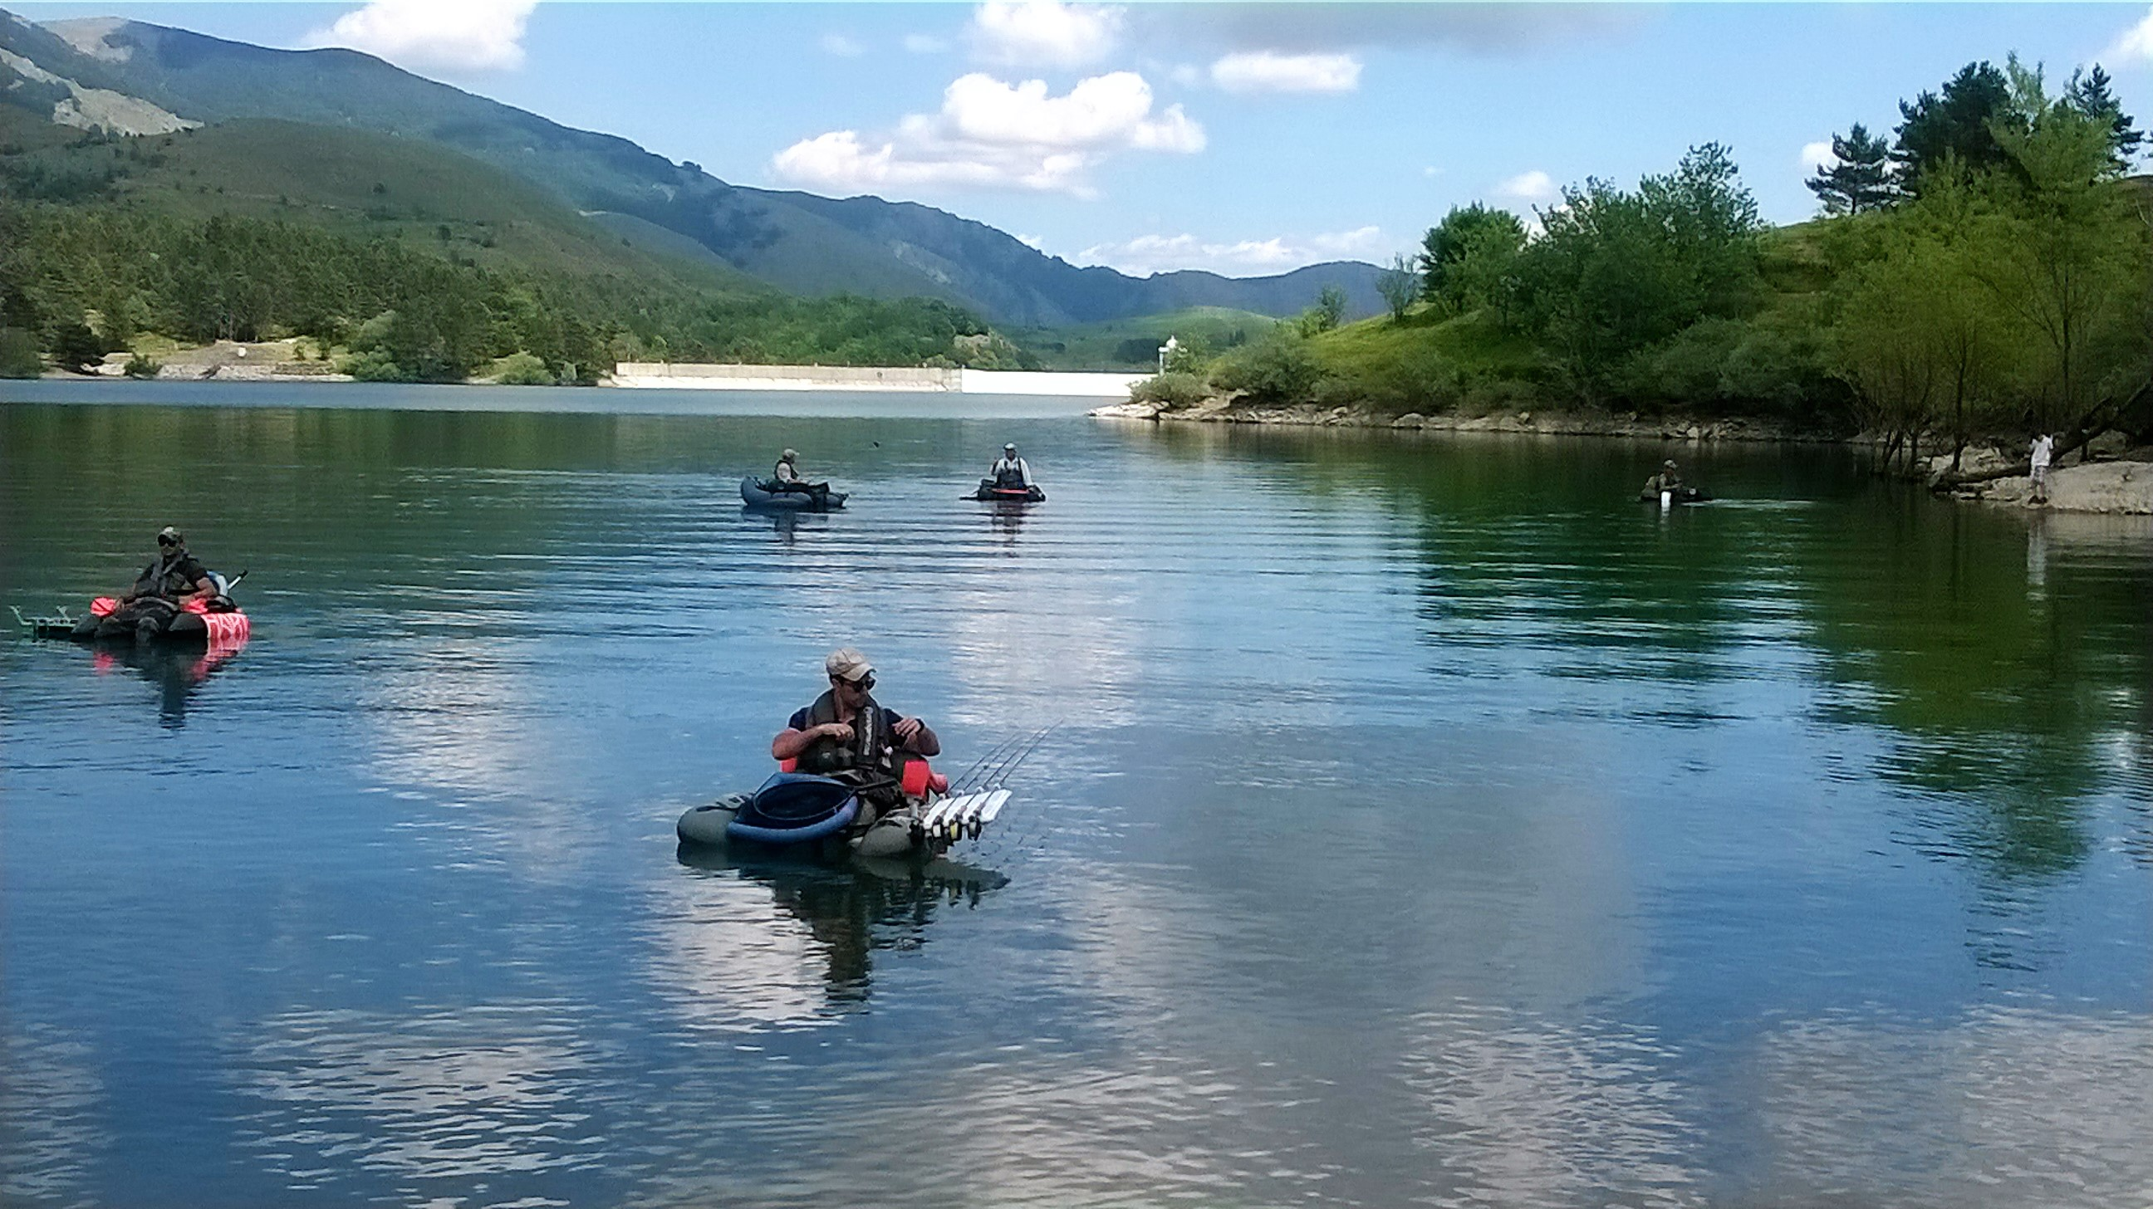
Restano fuori dai premi ma comunque nelle prime dieci posizioni, nomi noti come il chiavarese Giancarlo Gazzolo (FIMA), secondo assoluto nella prima prova con ben 18 catture dietro a Govi, nel secondo turno perde concentrazione e scende al 6° posto assoluto. 7° Bruno De Benedetti (FLY GE); 8° Roberto Malinverni ASD Gabbiani Varese; 9° Matteo Zamparutti (FIMA); 10° assoluto Carlo Sciaguri (FLY GE).

APPROFONDIMENTO:
Le previsioni e le attese si sono concretizzate in una “stupefacente” giornata di pesca al Lago di Giacopiane, presentandosi domenica 18 giugno 2017, agli occhi dei concorrenti arrivati alla Finale del Campionato Italiano Mosca da Belly Boat, con acque limpide e ai massimi livelli, conquistando l’apprezzamento di tutti già solo per lo scenario ambientale del luogo.
Se poi allo splendore ambientale si accompagna l’ottima organizzazione della FI.MA Chiavari, che in quattro giorni, non solo ha tracciato il campo gara con boe di segnalazione, ma ha pensato anche a posizionare ampi stand ed un immenso tendone x la Direzione di Gara, per commissari, per concorrenti e per il pranzo di tutti i presenti, svolgendo l’iter di gara, le pause pranzo e premiazione, tutto in loco, sfruttando l’ampia area Pic-Nic presso la Diga secondaria di Temossi.
Non da meno, la collaborazione della Sezione FIPSAS di Genova, che ha permesso lo svolgimento di tale manifestazione nella sua Riserva, contribuendo anche alle spese per il ripopolamento, e permettendo l’allenamento degli atleti mosca con il belly boat nei due mesi antecedenti la gara. Immancabile e di estrema importanza la vigilanza FIPSAS (tutti agenti tesserati FIMA), ben otto guardie si sono rese disponibili giorno e notte per i 4 giorni riservati aiutando anche nell’allestimento del campo gara e degli stand forniti dal Comune di Borzonasca.
Apprezzato anche il pranzo e il ricco buffet della sera preparato dai volontari FIMA e FLY GE con piatti tipici locali.
Per capire l’immenso lavoro svolto per portare un campionato italiano a ben 1000 metri slm e in mezzo alla natura selvaggia, ci si è avvalso anche dell’aiuto di Tirreno Power che ha fornito rifugio per il materiale di allestimento nei giorni antecedenti la manifestazione.
Come barca, remi e motore, donata per l’occasione dagli amici della MareSport Chiavari, necessaria per l’assistenza di gara e per il posizionamento delle boe di segnalazione al largo e nelle vicinanze del sotto riva.
Ma non è tutto, perché oltre alle esigenze organizzative e ad accontentare piacevolmente l’occhio dei partecipanti e visitatori, si è pescato e pescato tanto pesce, non le trote immesse in grande quantità ed in taglie superiori ai 500 grammi (saranno il divertimento per le prossime settimane), ma bensì il pesce selvatico del lago, che con la giusta impostazione abboccava ripetutamente.
Per cui, chi ha veramente VINTO domenica, è appunto, il LAGO DI GIACOPIANE, da sempre protagonista e gioiello invidiato del nostro entroterra tigullino, e non solo per la pesca, infatti solo a vederlo ci si innamora, figuratevi ora con l’immenso specchio acqueo a bordo diga e il contorno rigoglioso delle pinete e faggete che si perdono nelle alte vette dell’Aiona o della Foresta demaniale delle Lame. Gli abitanti della riviera, lo conoscono bene e sanno apprezzarne le bellezze, anche se purtroppo non mancano i ripetuti atti di inciviltà o di scarsa tutela ambientale.
Ma il turista o coloro che, come in questo caso, raggiungono il lago per un Campionato Italiano di pesca, restano sbalorditi di tanta bellezza, e si chiedono perché una tale ricchezza di fascino, di fauna e di flora, non viene maggiormente gestita e pubblicizzata dagli enti preposti ……
Di certo, questa Finale degli Italiani, ha fatto scoprire all’agonismo nazionale un idoneo bacino per svolgere questa tecnica, la pesca a mosca, utilizzando appunto il belly boat, e gli stessi atleti lo vedrebbero idoneo anche per la pesca a mosca dalla barca, lanciando la proposta ai Giudici Federali presenti e alla FI.MA, direttamente coinvolta nella gestione della riserva.

MA COS’E’ il BELLY-BOAT:
Qualcuno si chiederà cosa è questo “belly boat”, in pratica è l’evoluzione moderna del vecchio “ciambellone” una sorta di salvagente, un tempo costituito da una camera d’aria di camion accessoriata con cinghie e bretelle per sorreggere il peso del corpo, indossate a mo di pantalone. Poi l’evoluzione in primo luogo sulla sicurezza, con doppia e tripla camera d’aria rivestita di tessuto antistrappo e anti rovi e sagomata a V per agevolare lo scorrimento in acqua. Nei tempi più moderni, si è pensato anche al confort del pescatore disponendo una seduta in polistirolo atta a sollevare il corpo dall’acqua quel tanto che basta per isolarlo termicamente, lasciando in acqua solo le gambe dal ginocchio in giù. Ai piedi si montano delle pinne, per agevolare lo spostamento anche per lunghi e lunghissimi tragitti. Sul rivestimento, tramite feltri amovibili si posizionano borse per gli accessori, utilissime e inevitabili per disporre a portata di mano tutto l’occorrente per la pesca. Obbligatorio indossare un giubbino salvagente, autogonfiabile.
La pesca avviene come da riva, ma il vantaggio è quello di raggiungere zone altrimenti impossibili con il lancio della canna.
La pesca con il Belly, molto usata in America per pesci come il Blackbass (Persico trota), in Italia al momento vede ancora una diffusione ridotta, per la scarsità di bacini idonei a tale tecnica, praticata su pesci predatori e ciprinidi in genere con la canna da mosca o spinning.
L’utilizzo del Belly nei laghi artificiali impone l’osservanza di precise regole di sicurezza, e in molti laghi soggetti a repentini sbalzi di livello, viene vietato o limitato in anse lontane dalle opere di presa. Ad esempio nei laghi di Giacopiane, in occasione del campionato italiano e per consentire gli allenamenti, si è derogato il divieto per due mesi. (Umberto Righi)

